QCTF "SOS"
Нам дан ssh-доступ к vuln.qctf.ru.
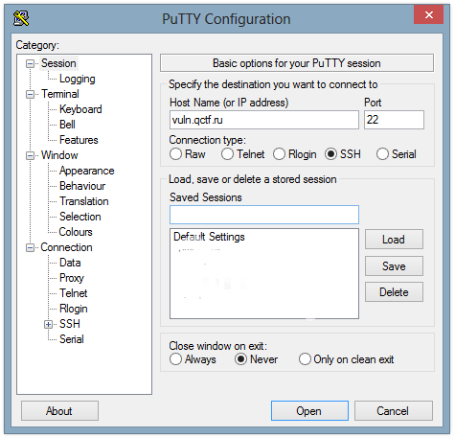
Залогинились. Смотрим, что у нас есть:
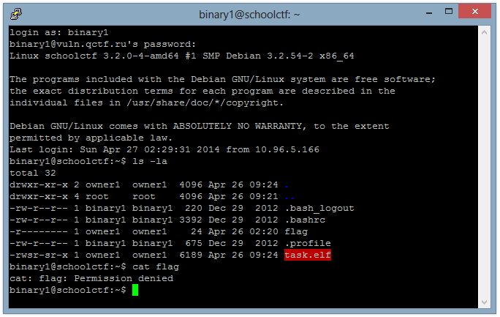
Некий owner1 создал файл flag и запретил читать его всем, кроме себя. Он оставил какой-то бинарник, который могут запускать все, в том числе и пользователь binary1 (мы). Видно, что на бинарник поставлен suid-бит - это значит, что файл исполняется с правами владельца, а не запускающего. Таким образом у него есть права, чтобы прочитать flag.
Ок, посмотрим что за программа.
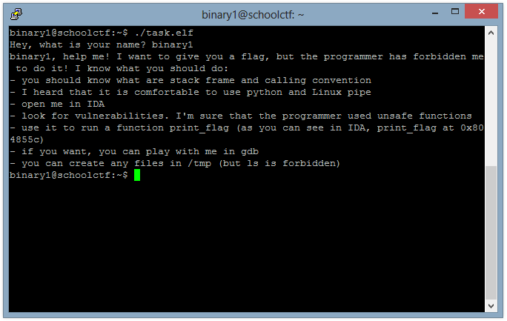
Бедняжка.. Злой программист запретил ей выдавать нам флаг, но мы должны спасти ее!
Проследуем ее советам.
По WinSCP скачиваем бинарник.
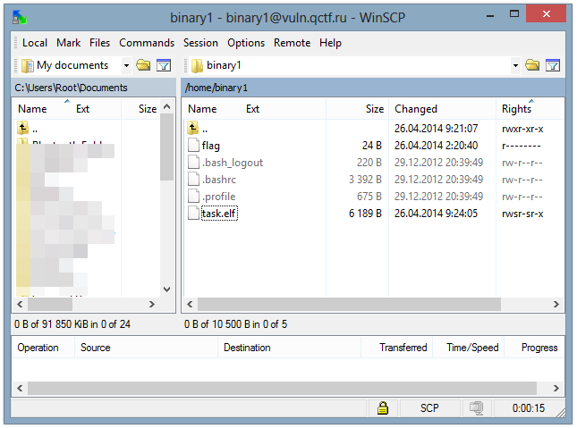
Запускаем в IDA Demo.
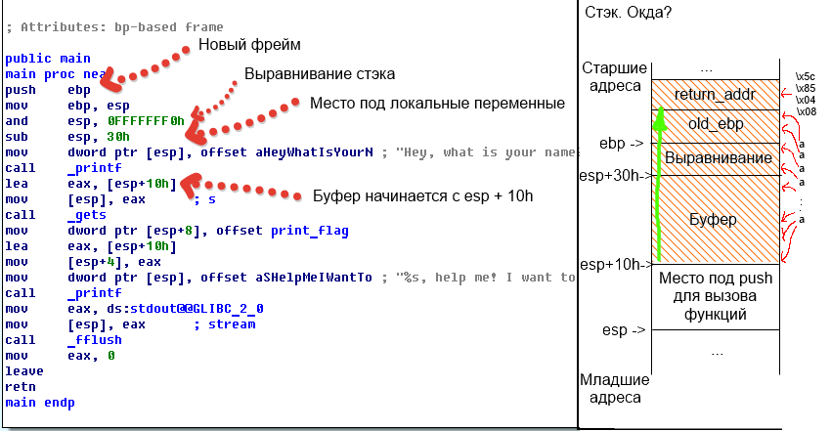
Итак, что такое stack frame и calling convention?
Calling convention - http://ru.wikipedia.org/wiki/Соглашение_о_вызове.
Если кратко: как передавать параметры? как получать возвращаемое значение?
В данном случае используется cdecl.
Stack frame?
http://ru.wikipedia.org/wiki/Стековый_кадр
На скрине схематично изображено состояние стека во время выполнения функции main.
Сверху идут аргументы функции (они не изображены). Далее на стеке лежит адрес возврата из функции.
Когда функция вызывается через инструкцию call, то на стек кладется адрес инструкции, идущей после call, чтобы функция знала, куда передать управление после того, как закончит работу.
Далее запоминается старый base pointer (ebp) (краткий смысл регистра ebp: вот выделили мы на стеке место посредством sub esp, N. теперь мы можем обратиться к какой-то переменной как [esp + K]. затем по ходу выполнения функции потребовалось сделать push X. esp изменился. тогда [esp + K] указывает уже на другую переменную. Т.е нужно каждый раз высчитывать что прибавлять к esp.. тогда выгодно однажды сделать метку, которая не будет прыгать, и адресовать переменные относительно ее. это делается посредством push ebp/mov ebp, esp.)
Далее для оптимизации делается выравнивание стека.
and esp, FFFFFFF0h обнуляет младшие 4 бита, делая esp кратным 16ти.
т.е esp после этой инструкции может уменьшиться на 0 или 4 или 8 или 12 байт. (приходится угадывать)
далее выделяется хранилище под локальное переменные.
Ок. Следуем советам дальше. Нам подсказывают, что нужно поискать небезопасные функции. В нашем случае ей является gets(). Чем она небезопасна? Она пишет в буфер, который ей указали, не проверяя выход за границы. Нельзя доверять пользовательскому вводу. В данном случае мы можем ввести много байт, перезатерев все что хотим, начиная с адреса esp+10h (изображено красным на рисунке). Т.е ввод начинается в esp+10h, и вверх, к старшим адресам.
Ну и что? Можем мы что-то там перезатереть, как флаг то получить? В данном случае все уже почти сделано за нас. В коде есть функция print_flag, которая при нормальном исполнении не вызывается. Надо как-то ее вызвать. Взглянем на стек - о, return_addr! Функция в конце своей работы вызывает инструкцию ret. ret слепо достает со стека значение и прыгает на него. Если на стеке будет лежать адрес print_flag, ret прыгнет на него, ничего не заподозрив.
Давайте считать.
(esp+30h) - (esp+10h) = 20h = 32 байта - размер буфера (по крайней мере так подразумевалось программистом :) )
выравнивание = x (0, 4, 8, 12) байт - статическим анализом в IDA узнать невозможно, подгадаем.
old_ebp - 4 байта.
итого до return_addr нам нужно затереть 32 + x + 4 = 36 + x байт.
return_addr - 4 байта.
т.е пишем на вход: 'a'*36 + 'a'*x + return_addr
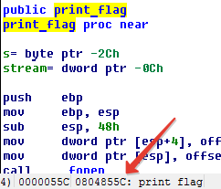
ищем в IDA адрес print_flag

Да, как нам подсказывает task.elf, мы не ошиблись.
return_addr = 0x804855c ?
return_addr = '0x804855c' ?
return_addr = '\x80\x48\x55\xc0' ?
нет :) в x86 процессорах принят порядок байт little endian.
выписываем в обратном порядке:
return_addr = '\x5с\x85\x04\x08'.

task.elf подсказывает, что питон и пайпа linux - это очень удобно. Запускаем:
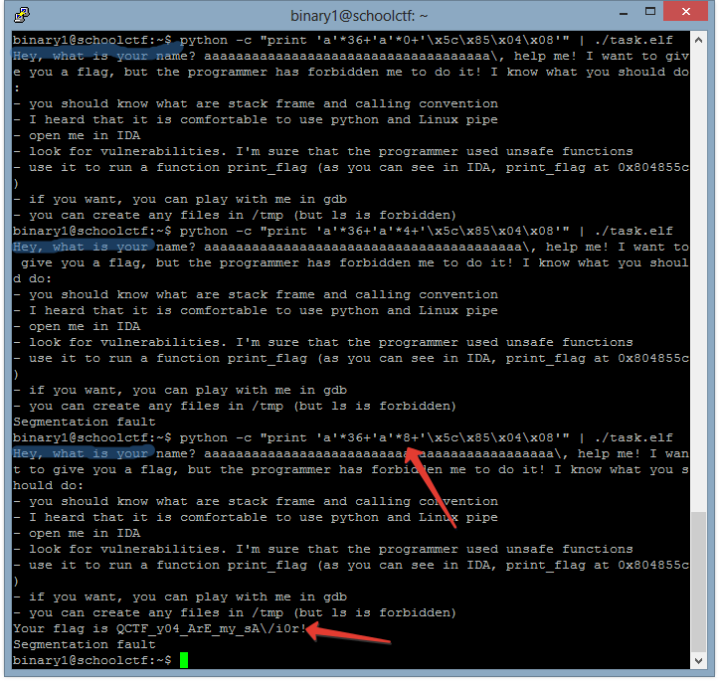
Ну и на последок кратко о том, как теститься в gdb (когда непонятно, почему segfault - gdb спешит на помощь).

